МИНОБРНАУКИ РОССИИ
Федеральное государственное автономное образовательное учреждения высшего образования
«ЮЖНЫЙ ФЕДЕРАЛЬНЫЙ УНИВЕРСИТЕТ»
Институт компьютерных технологий и информационной безопасности
Кафедра математического обеспечения и применения ЭВМ



ЛАБОРАТОРНАЯ РАБОТА № 9

ОТЧЁТ
по дисциплине
«Разработка прикладных решений на языке Python»

Выполнил:
Студент группы
КТмо2-16

 | ______________ | Руденко К. Д.
 | подпись

Проверил:
Доцент кафедры САиТ, к.т.н.

 | ______________ | Лапшин В. С.
 | подпись

Оценка
_________________________
«____» _____________ 2025 г.
9 лабораторная работа.
Руденко Константин Дмитриевич
Варианты.
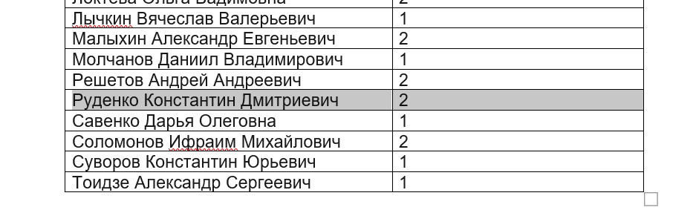
Практическая работа № 9 «Организация связей с внешними системами»
Файлы и сайты для реализации практической работы выбираете на свое усмотрение. В практической работе вам понадобятся навыки работы (Python, работа с HTTP и JSON).
В отчете должен быть не только код, но и скриншоты реализации.
Вариант 2 Парсинг сайтов на Python
- Выбрать информационный сайт или каталог (например, каталог курсов, интернет-магазин, афишу событий), правила которого разрешают учебный парсинг. Определить, какие именно данные будут собираться (название, цена, рейтинг, ссылка и т.п.) и оформить это в виде спецификации: список полей и CSS-селекторов/XPath-выражений для их извлечения.
- Реализовать парсер на Python (requests + BeautifulSoup/lxml), который обойдёт не менее трёх страниц выбранного сайта, соберёт указанные данные и сохранит их в CSV-файл. Обработать типовые ошибки: недоступность страницы, изменение структуры HTML, отсутствие отдельных элементов.
- Дополнить парсер логикой «вежливого» обращения к сайту: добавить задержку между запросами, заголовок User-Agent, а также проверку файла robots.txt (хотя бы в виде ручного анализа с последующим описанием в отчёте, какие разделы сайта можно парсить, а какие нет). В отчёте студент должен описать, как соблюдались требования сайта и почему выбранный сценарий парсинга является корректным с этической и юридической точки зрения.

import csv
import time
import random
from typing import List, Dict, Optional
from urllib.parse import urljoin, urlparse
import requests
from bs4 import BeautifulSoup, FeatureNotFound
BASE = "https://books.toscrape.com/"
START_PAGES = [
"catalogue/page-1.html",
"catalogue/page-2.html",
"catalogue/page-3.html",
"catalogue/page-4.html",
"catalogue/page-5.html",
]
OUTPUT_CSV = "книжки.csv"
HEADERS = {
"User-Agent": "edu-scraper/1.0 (+https://your-university.example) - learning project"
}
MIN_DELAY = 1.0
MAX_DELAY = 2.5
RATING_MAP = {
"One": 1,
"Two": 2,
"Three": 3,
"Four": 4,
"Five": 5
}
def polite_sleep():
time.sleep(random.uniform(MIN_DELAY, MAX_DELAY))
def get_soup(url: str, session: requests.Session, timeout: int = 10) -> Optional[BeautifulSoup]:
try:
r = session.get(url, headers=HEADERS, timeout=timeout)
r.raise_for_status()
except requests.RequestException as e:
print(f"[ОШИБКА] HTTP упал с ошибкой {url}: {e}")
return None
try:
soup = BeautifulSoup(r.text, "lxml")
except FeatureNotFound:
soup = BeautifulSoup(r.text, "html.parser")
return soup
def parse_book_article(article_tag, base_url) -> Dict:
a = article_tag.select_one("h3 a")
title = a.get("title", "").strip() if a else ""
rel_href = a.get("href") if a else ""
detail_url = urljoin(base_url, rel_href)
img = article_tag.select_one(".image_container img")
img_src = img.get("src") if img else ""
image_url = urljoin(base_url, img_src)
price_tag = article_tag.select_one("p.price_color")
price_text = price_tag.get_text(strip=True) if price_tag else ""
avail_tag = article_tag.select_one("p.instock.availability")
availability = avail_tag.get_text(strip=True) if avail_tag else ""
rating_tag = article_tag.select_one("p.star-rating")
rating = None
if rating_tag:
classes = rating_tag.get("class", [])
for c in classes:
if c in RATING_MAP:
rating = RATING_MAP[c]
break
return {
"title": title,
"price": price_text,
"availability": availability,
"rating": rating if rating is not None else "",
"detail_page_url": detail_url,
"image_url": image_url
}
def scrape_pages(page_paths: List[str]) -> List[Dict]:
session = requests.Session()
results = []
for rel in page_paths:
page_url = urljoin(BASE, rel)
print(f"[ИНФОРМАЦИЯ] обновляется {page_url}")
soup = get_soup(page_url, session)
if soup is None:
print(f"[Предупреждение] Не удалось извлечь {page_url}, пропустим.")
polite_sleep()
continue
articles = soup.select("article.product_pod")
if not articles:
print(
f"[ПРЕДУПРЕЖДЕНИЕ] На странице {page_url} не найдено элементов product_pod — возможно, структура страницы изменилась.")
for art in articles:
try:
item = parse_book_article(art, BASE)
results.append(item)
except Exception as e:
print(f"[ОШИБКА] Не удалось разобрать статью в книге: {e}")
polite_sleep()
return results
def save_to_csv(items: List[Dict], filename: str):
if not items:
print("[ИНФОРМАЦИЯ] Нет элементов для сохранения.")
return
keys = ["title", "price", "availability", "rating", "detail_page_url", "image_url"]
with open(filename, "w", encoding="utf-8", newline="") as f:
writer = csv.DictWriter(f, fieldnames=keys)
writer.writeheader()
for it in items:
writer.writerow(it)
print(f"[ИНФОРМАЦИЯ] Сохраненные записи {len(items)} в {filename}")
if __name__ == "__main__":
scraped = scrape_pages(START_PAGES)
save_to_csv(scraped, OUTPUT_CSV)
# C:\Users\korudenko\PycharmProjects\botconfectioner\.venv2\Scripts\python.exe C:\Users\korudenko\PycharmProjects\Py3semestr2025RudenkoKTmo2-16\laba9\Task9-2.py
# [ИНФОРМАЦИЯ] обновляется https://books.toscrape.com/catalogue/page-1.html
# [ИНФОРМАЦИЯ] обновляется https://books.toscrape.com/catalogue/page-2.html
# [ИНФОРМАЦИЯ] обновляется https://books.toscrape.com/catalogue/page-3.html
# [ИНФОРМАЦИЯ] обновляется https://books.toscrape.com/catalogue/page-4.html
# [ИНФОРМАЦИЯ] обновляется https://books.toscrape.com/catalogue/page-5.html
# [ИНФОРМАЦИЯ] Сохраненные записи 100 в книжки.csv
#
# Process finished with exit code 0

Скриншоты работы программы (Рисунок 1-2).

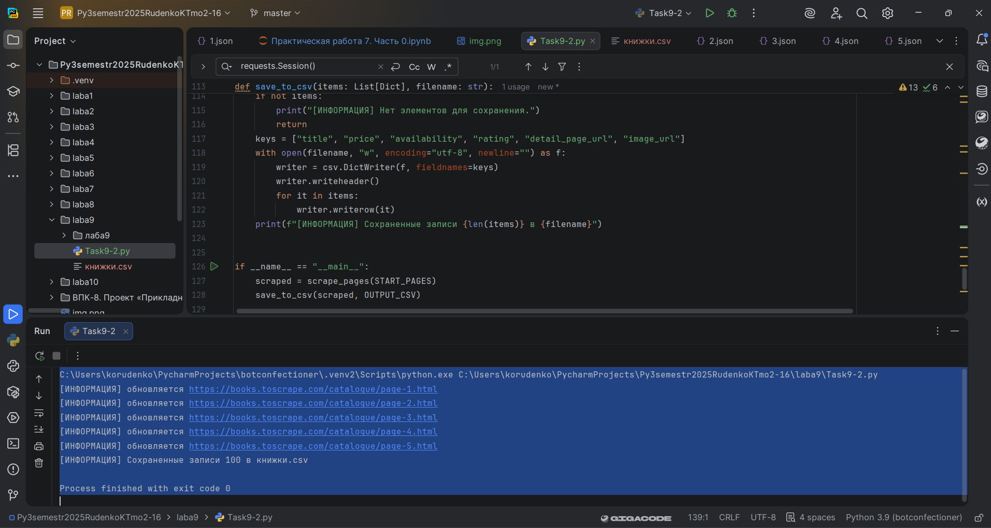

Рисунок 1 — Результат запуска python файла Task9-1-2.py
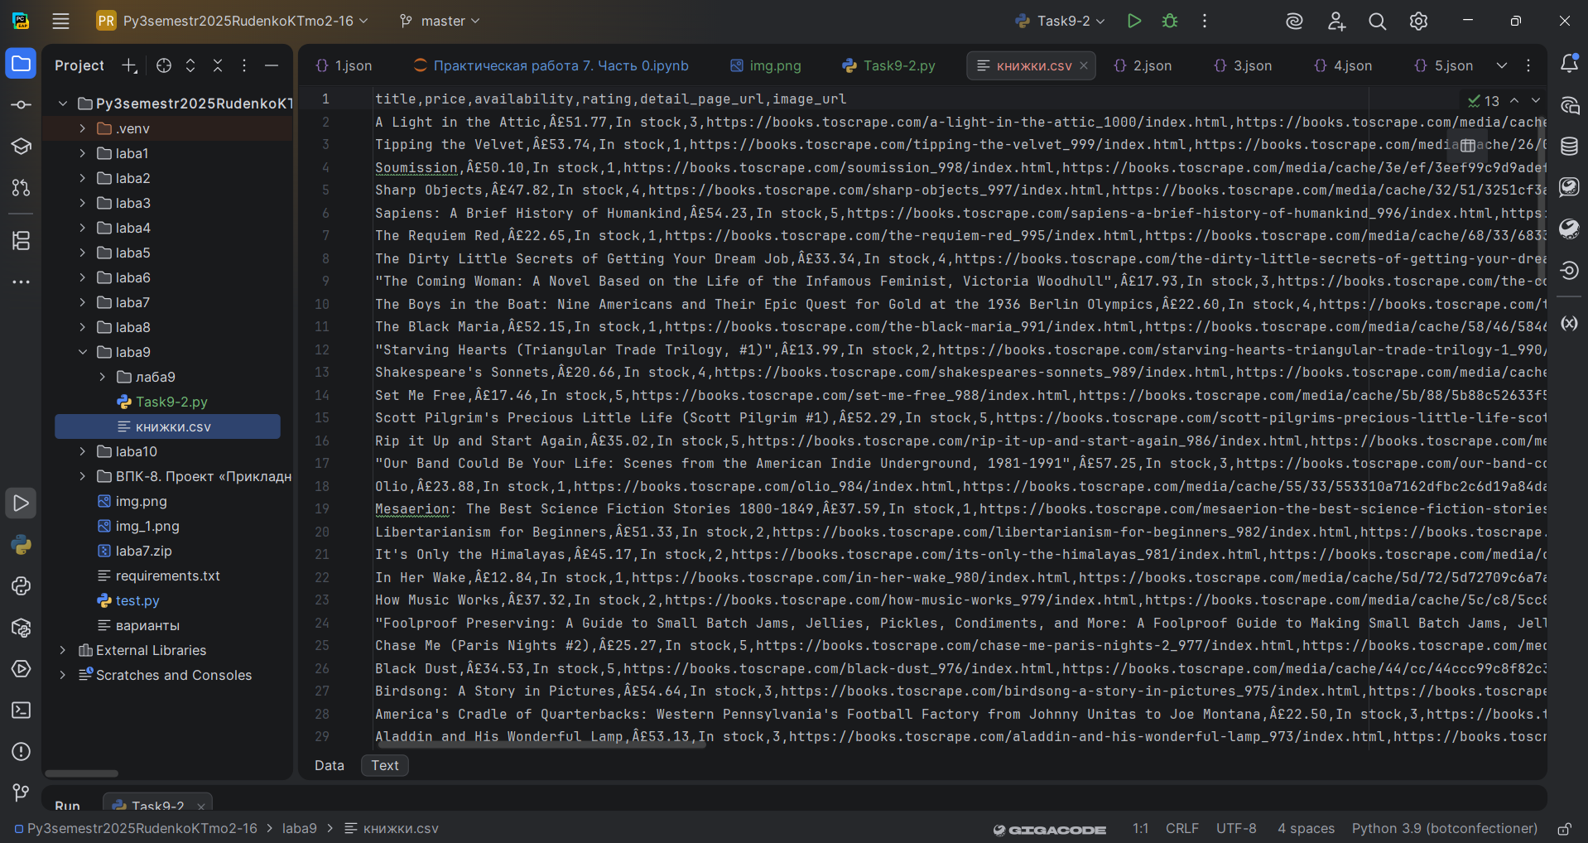

Рисунок 2 — Сформированный файл Task9-1-2.py

Часть 2.
- Что такое «счётчик» в Яндекс.Метрике и как получить его идентификатор через Management API?
ОТВЕТ: Счётчик в Яндекс.Метрике — это просто такой аккаунт сайта внутри Метрики, которому присваивается свой ID. Его можно получить через Management API обычным запросом к списку счётчиков, и в ответе будет поле id.
- Объясните разницу между запросами к Management API и Reports API по ограничениям на количество строк и частоту запросов.
ОТВЕТ: Management API — это про управление ресурсами (счётчики, цели, доступы), там почти нет больших выборок данных, зато есть лимиты на частоту запросов. Reports API — это про получение статистики, там ограничены строки в отчётах и могут срабатывать ограничения на объём данных.
- Для чего используется параметр «accuracy» при запросах к Reports API и как он влияет на скорость ответа?
ОТВЕТ: Параметр accuracy нужен, чтобы Метрика не забирала слишком много данных и не тормозила — чем ниже точность, тем быстрее ответ и меньше нагрузки, но цифры будут немного округлённые.
- Какие основные способы аутентификации существуют в VK API (Implicit Flow, Authorization Code Flow, сервисный ключ доступа)?
ОТВЕТ: у VK API есть несколько способов авторизации: быстрый Implicit Flow прямо в браузере, более «правильный» Authorization Code Flow (серверный), и сервисный ключ — он для запросов от сервера без участия пользователя.
- Что такое «права доступа» (scope) при получении токена и какие основные права существуют?
ОТВЕТ: Права доступа (scope) — это разрешения, которые ты запрашиваешь у пользователя: читать профиль, отправлять сообщения, доступ к фото, друзьям и так далее. Без нужного разрешения API просто не даст вызвать метод.
- Что такое «execute» в VK API и для чего используется этот метод?
ОТВЕТ: Метод execute в VK — это возможность выполнить сразу несколько методов за один запрос. Внутри выполняется мини-скрипт, и это экономит лимиты и время.
- Что такое «User-Agent» и почему его важно подменять при парсинге?
ОТВЕТ: User-Agent — это строчка, которой браузеры себя представляют. При парсинге её подменяют, чтобы сайт не подумал, что это бот, и чтобы корректно отдавал контент.
- Что такое robots.txt и какие этические и юридические аспекты нужно учитывать при парсинге?
ОТВЕТ: robots.txt — это файл, который говорит ботам, какие разделы можно, а какие нельзя сканировать. С этической стороны важно уважать эти правила и не ломиться туда, куда сайт просит не ходить; юридически — нарушение может привести к блокировкам или претензиям, если это коммерческий проект.
- Какие основные библиотеки Python используются для парсинга HTML-страниц и их краткое назначение (requests, BeautifulSoup, lxml, Selenium)?
ОТВЕТ: для парсинга обычно используют requests для скачивания страниц, BeautifulSoup и lxml для разбора HTML, а Selenium — когда нужен настоящий браузер, например если страница грузится через JavaScript.
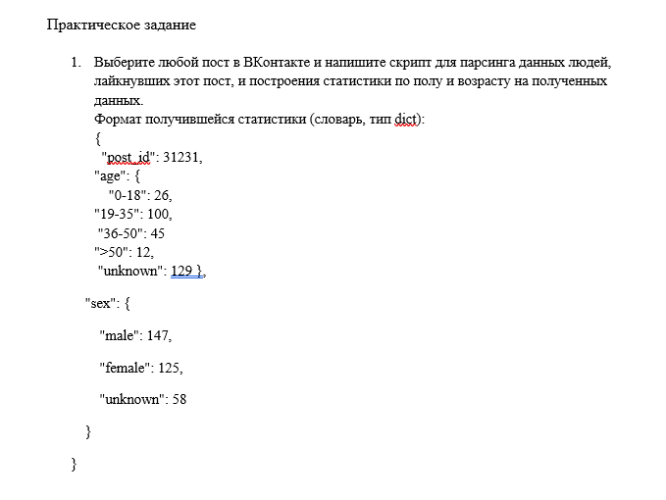
https://vk.com/wall122299142_1675 - ссылка на пост

import requests
from datetime import datetime
# https://oauth.vk.com/blank.html#access_token=vk1.a.O-di9bA4_xeXd7lm1MNwbnID1t-Iy7QSL5sCg_iZ75jtQZrWxx_6QoMeX1q3WE4j8IzDN2sgQAPJJ8JN2MI53J90IAYT-Bv_YAsUYeLhmXANl4axVDbdU_9QmdL5dVe0H9Abm6ES7GfNLxI4lWVn0Cpp5DgmaevgyNbhoR3elb9HRYMXe0iwATRw0xHDROrg6iQ8xySz7_AajddD9rQNiA&expires_in=0&user_id=122299142&email=kos.rudenko2014@yandex.ru
TOKEN = "vk1.a.O-di9bA4_xeXd7lm1MNwbnID1t-Iy7QSL5sCg_iZ75jtQZrWxx_6QoMeX1q3WE4j8IzDN2sgQAPJJ8JN2MI53J90IAYT-Bv_YAsUYeLhmXANl4axVDbdU_9QmdL5dVe0H9Abm6ES7GfNLxI4lWVn0Cpp5DgmaevgyNbhoR3elb9HRYMXe0iwATRw0xHDROrg6iQ8xySz7_AajddD9rQNiA" # user token или service token
API_VERSION = "5.199"
# Пост: vk.com/wall122299142_1675
# https://vk.com/wall122299142_1675
OWNER_ID = 122299142
POST_ID = 1675
def get_likers(owner_id, post_id):
users = []
offset = 0
while True:
params = {
"type": "post",
"owner_id": owner_id,
"item_id": post_id,
"access_token": TOKEN,
"v": API_VERSION,
"count": 1000,
"offset": offset
}
r = requests.get("https://api.vk.com/method/likes.getList", params=params).json()
items = r.get("response", {}).get("items", [])
users.extend(items)
if len(items) < 1000:
break
offset += 1000
return users
def get_users_info(user_ids):
info = {}
ids = ",".join(map(str, user_ids))
params = {
"user_ids": ids,
"fields": "bdate,sex",
"access_token": TOKEN,
"v": API_VERSION
}
r = requests.get("https://api.vk.com/method/users.get", params=params).json()
for user in r.get("response", []):
info[user["id"]] = {
"sex": user.get("sex", 0),
"bdate": user.get("bdate", None)
}
return info
def calc_age(bdate):
if not bdate:
return None
parts = bdate.split(".")
if len(parts) != 3:
return None # нет года → возраст определить нельзя
day, month, year = map(int, parts)
today = datetime.now()
age = today.year - year - (
(today.month, today.day) < (month, day)
)
return age
def get_age_group(age):
if age is None:
return "unknown"
if age <= 18:
return "0-18"
if 19 <= age <= 35:
return "19-35"
if 36 <= age <= 50:
return "36-50"
return "> 50"
def get_sex_group(code):
"""VK sex: 1 — female (женский), 2 — male (мужской), 0 — unknown (неизвестный)"""
if code == 1:
return "female"
if code == 2:
return "male"
return "unknown"
likers = get_likers(OWNER_ID, POST_ID)
users_info = get_users_info(likers)
stats = {
"post_id": POST_ID,
"age": {"0-18": 0, "19-35": 0, "36-50": 0, ">50": 0, "unknown": 0},
"sex": {"male": 0, "female": 0, "unknown": 0}
}
for user_id, data in users_info.items():
sex = get_sex_group(data["sex"])
stats["sex"][sex] += 1
age = calc_age(data["bdate"])
age_group = get_age_group(age)
stats["age"][age_group] += 1
print(stats)
# C:\Users\korudenko\AppData\Local\Programs\Python\Python312\python.exe C:\Users\korudenko\PycharmProjects\Py3semestr2025RudenkoKTmo2-16\laba9\Task9-2-all.py
# {'post_id': 1675, 'age': {'0-18': 0, '19-35': 5, '36-50': 1, '>50': 0, 'unknown': 4}, 'sex': {'male': 7, 'female': 3, 'unknown': 0}}
#
# Process finished with exit code 0

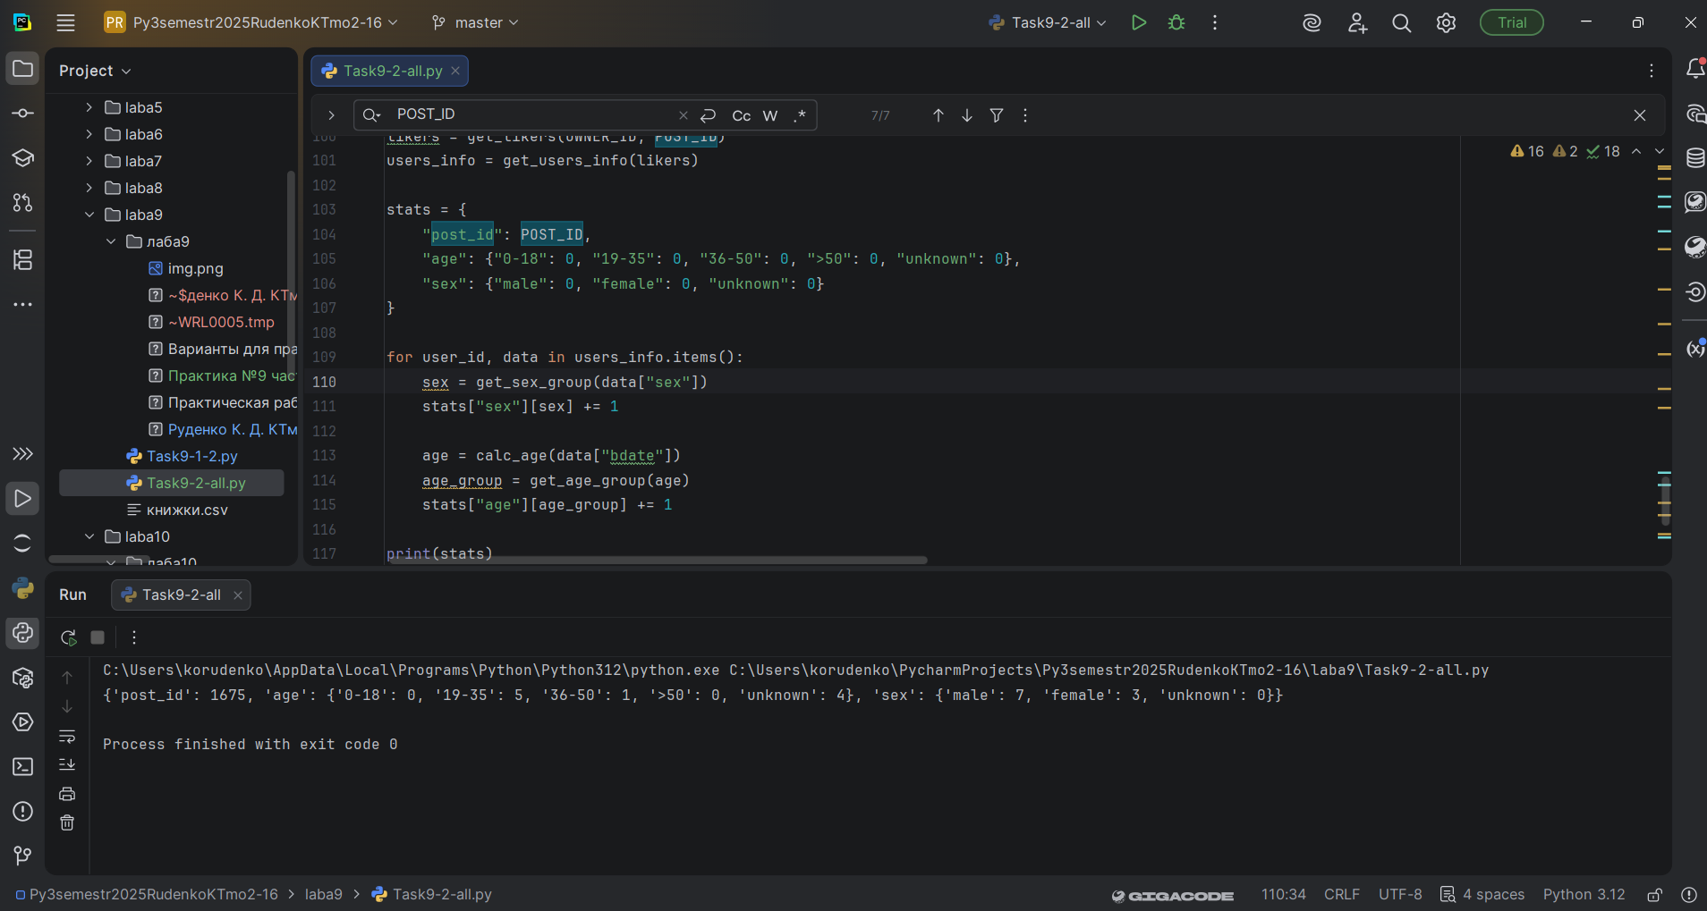
Рисунок 3 — Пример работы программы Task9-2-all.py

Ссылка на гитхаб: all/Py3semestr2025RudenkoKTmo2-16/laba9 at master · Kosten-73/all

